Nama : Aditia Surya Putra

Kelas : Flutter D

Project 1

Soal 1 Membuat folder weekly

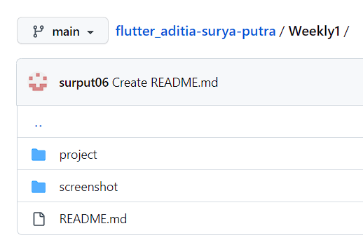

Soal 2 header

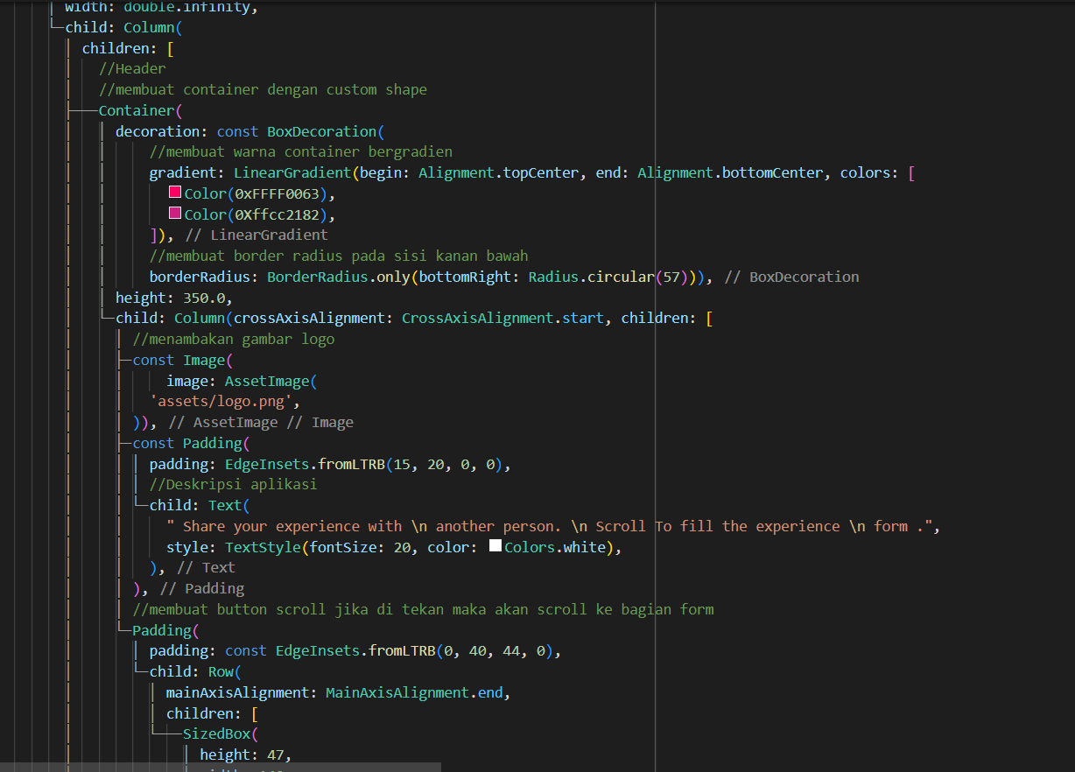

Project 2

Soal 1

a. Deskrpisi

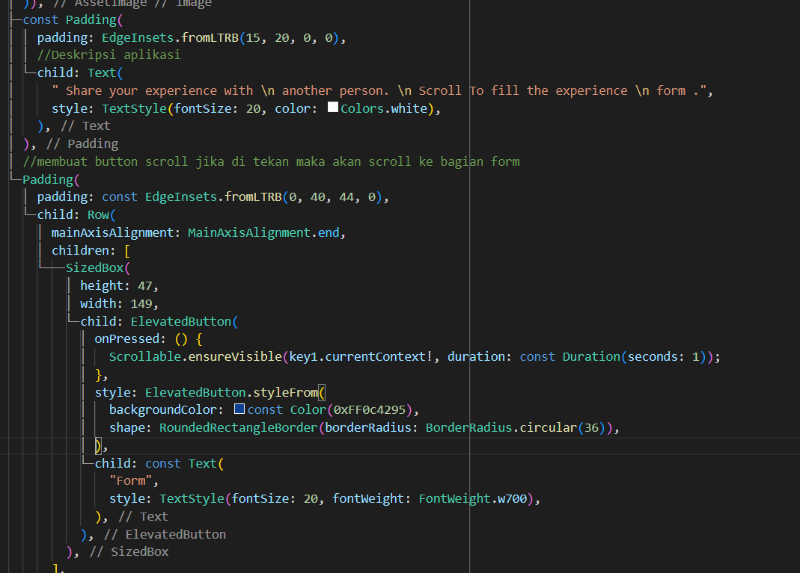

Soal 2

a. Form

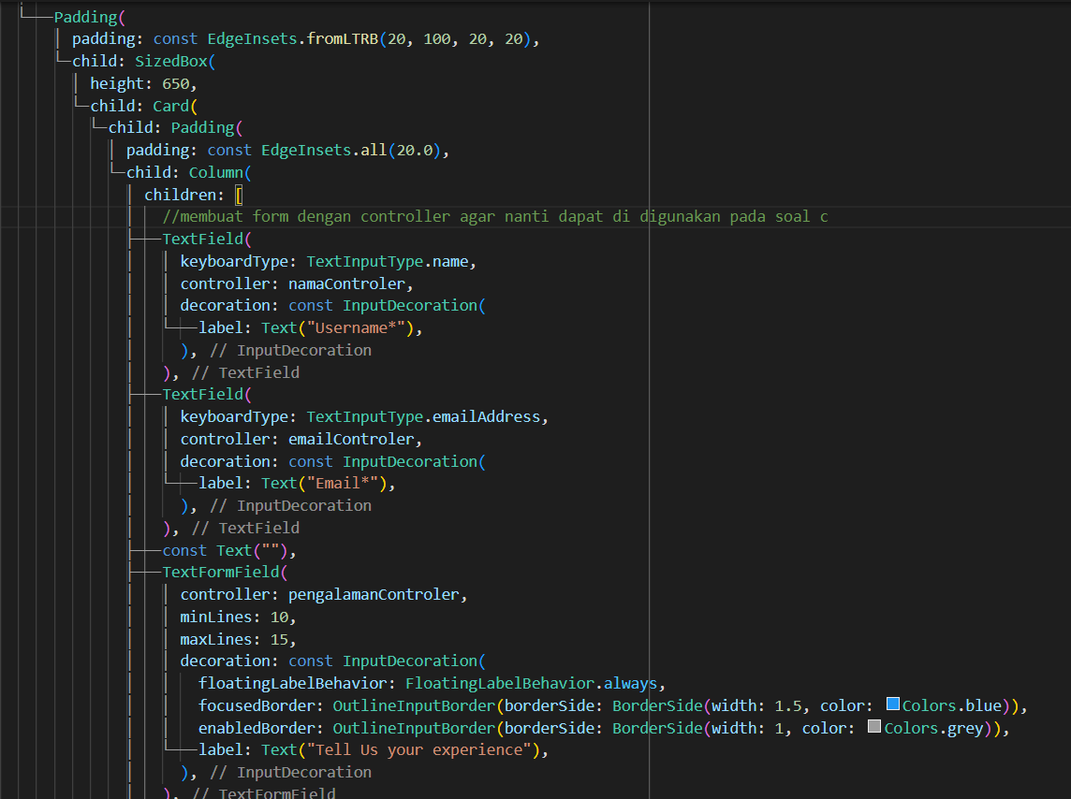

b. Button submit

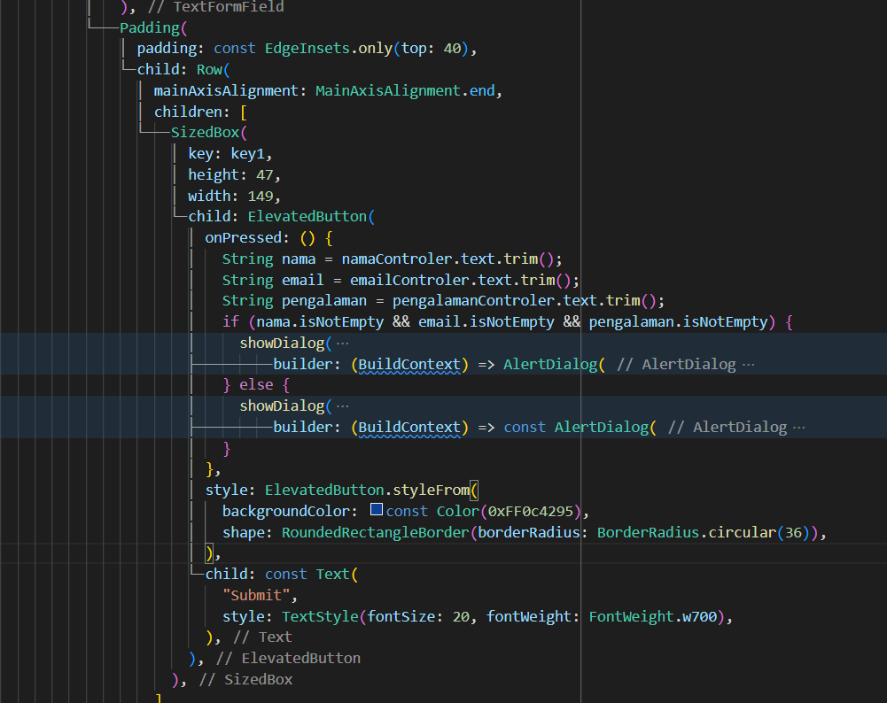

C. Membuat dialog yang menampilkan data yang di input di form 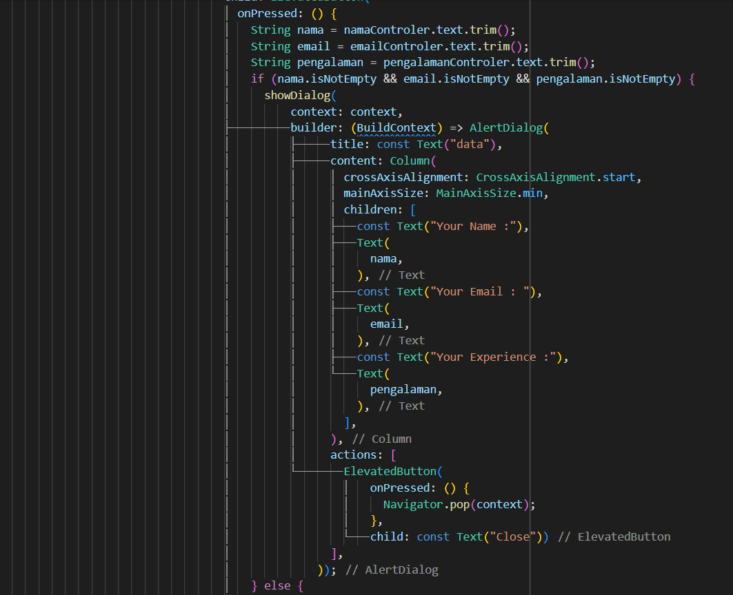

Jika data kosong maka akan return dialog pemberitahuan data kosong

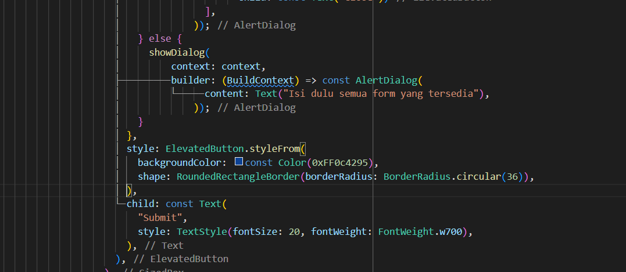

Output

